Folder yang ada di Laravel

1. Jika kita ingin membuat sebuah file css dan juga javascript, kita dapat menaruhnya dibagian Directory Public, karna sebenarnya Directory Public digunakan untuk menunjukkan data kepada User. Contoh:

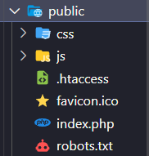

1. Kemudian kita dapat membuat Routing di Directory Routes, pada bagian web.php. Contoh:

